«Семей» Медициналық колледжі» мекемесі

Учереждение «Медицинский колледж «Семей»

**Оқу-әдістемелік кешен**

**Учебно-методический комплекс**

**Пән:** Фармакология негіздері

**Предмет:**

**Мамандық:** 0301000 «Емдеу ісі»

**Специальность:**

**Біліктілік:** 0301013 «Фельдшер»

**Квалификация:**

**Тақырып:** Антидоттар. Антогонистер. Зақымданған ағзалар қызметін қалыптастыратын көмек түрлері

**Тема:**

**Оқытушы:** Данабеков Б.Д.

**Преподаватель:**

**Антидот дегеніміз** улануды емдеуде қолданылатын, және уды залалсыздандыруға әсер ететін немесе онымен шақырылған токсикалық әсердің алдын алу немесе жоюда қолданылатын дәрі-дәрмек.

Антидот пен токсикант арасындағы, токсикалық эффекттің алдын алу немесе жою негізінде жатқан, антогонистік байланыстың механизмі: 1. Химиялық 2.Биохимиялық 3.Физиологиялық 4. Ксенобиотика метаболизм үрдістерінің модификациясына негізделген

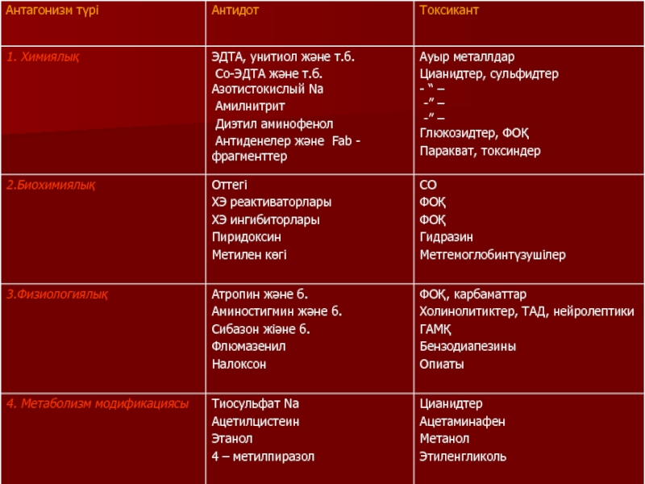

Антидоттар химиялық антагонизммен токсикантпен тікелей байланысады. Бұл кезде жұзеге асады:  
1. Айналымдағы бос токсиканттың химиялық нейтрализациясы  
2. Аз токсикалық кешеннің түзілуі  
3. Құрылым – рецептордың токсикантпен байланыстан босап шығуы  
4.Организмнен токсиканттың шығаруылуының оынң деподан шайылуы есебінен жылдамдауы  
Мұндай антидоттар қатарына фторидтермен улануда қолданылатын кальций глюканаты, ауыр металлдаремн интоксикацияда қолданылатын кешентүзушілер, сонымен қатар цианид антидоттары - Со-ЭДТА және гидроксикобаламин жатады. Бұл топқа сондай-ақ жүрек гликозидтерін (дигоксин), ФОҚ (зоман), токсиндерді (ботулотоксин) байланыстыратын моноклональды антиденелер жатқызылады.

Кешентүзушілер тобы

- полиаминполикарбон қышқылы туындылары (ЭДТА, пентацин)  
- дитиолдар (БАЛ, унитиол,  
2,3 - димеркаптосукцинат)  
- монотиолдар (d – пенициламин,  
N – ацетилпенициламин)  
- әртүрлі ( десфериоксамин,  
прусская синь и т.д.)

**Биохимиялық антагонисттер**

Олар токсикантты оның биомолекулалар- нысандармен байланысынан ығыстырады және организмде биохимиялық үрдістердің қалыпты ағымын қалпына келтіреді.  
Бұл түр көміртегі тотығы, холинэстераза реактиваторлары және холинэстеразаның қайтымды ингибиторлары, ФОҚ улануда оттегінің, гидразин және оның туындыларымен улануда пиридоксальфосфаттың антидотық белсенділігі негізінде жатыр.

Физиологиялық антагонисттер

Токсиканттар шабуылына ұшыраған синапстарда нерв импульстерінің өткізілуін қалпына келтіреді. Антидоттық эффект негізінде жатыр: постсинапстық рецепторларға тікелей әсер ету немесе синапста нейромедиатордың айналу жылдамдығының өзгеруі. Бірақ антагонизм ешқашан толық болмайды. Бұл байланысты:  
- токсикант және антидот әсер ететін синапстық рецепторлардың гетерогенділігімен  
- рецепторлардың әртүрлі субпопуляциясына қатысты заттардың ішкі белсенділігінің бірдей еместігі  
- токсиканттар және антидоттар үшін синапстардың қол жетімділігінің әртүрлігімен  
- заттардың токсико – және фармакокинетика ерекшеліктерімен

Метаболизм модификаторлары

Ксенобиотиктің жоғары токсикалы метаболитке айналуына тосқауыл боладыы, немесе заттардың биодетоксикациясын жылдамдатады. Оларға жатады:  
А. Детоксикацияны жылдамдатушы –  
- тиосульфат натрия – цианидтармен улануда қолданылады;  
- бензонал –ФОҚ зақымдалудың алдын алу үшін;  
- ацетилцистеин – дихлорэтан, ацетаминофенмен улануда емдік антидот ретінде қолданылады  
Б. Метаболизм ингибиторлары –  
- этил спирті, 4-метилпиразол – метанол, этиленгликоль антидоттары

Кейбір антидоттардың емдік формалары және қолдану схемасы

Амилнитрит, Ампула 0,5 мл ингаляцияға.  
Пропилнитрит Цианидтармен улану  
  
Антициан Ампула 1,0 мл 20% р-ра в/в,  
0,75 мл в/м. Цианидтармен улану  
  
Атропина сульфат Ампулы 1,0 мл-ден 0,1% ерітінді  
в/і. ФОҚ улануда алғашқы доза 2-8 мл,  
кейін 2 мл әрбір 15 мин сайын  
переатропинизацияға дейін.  
ФОҚ, карбаматпен улануда

Десфериоксамин Ұнтақ 500 мг флаконда  
(десферал) инъекцияға арналған ерітінді  
дайындау үшін. Темір тұздарымен  
ауыр улануда 15 мг/кг/сағ в/в  
  
Дигоксин - Флакондағы ұнтақ. Бір флакондағын  
специфичные 0,6 мг дигоксинмен  
FAB – антитела  
  
Дипироксим Ампула 1,0 мл-ден 15% ерітінді в/м,  
в/в. Енгізуді әрбір 3-4 сағ сайын  
қайталауға болады, немесе тұрақты  
в/в инфузия 250-400 мг/час. ФОҚ  
улану